附件：
中国高等教育学生信息网（学信网）
学生学籍信息查询操作指南

1、登陆学信网（http://www.chsi.com.cn），选择“学籍查询”。
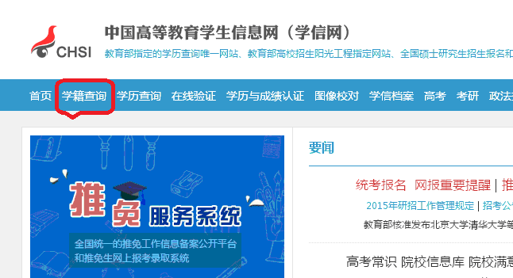
图1
2、进入“学信档案”（图2）界面，选择“注册”，已有学信网账号的可直接选择“登陆”。
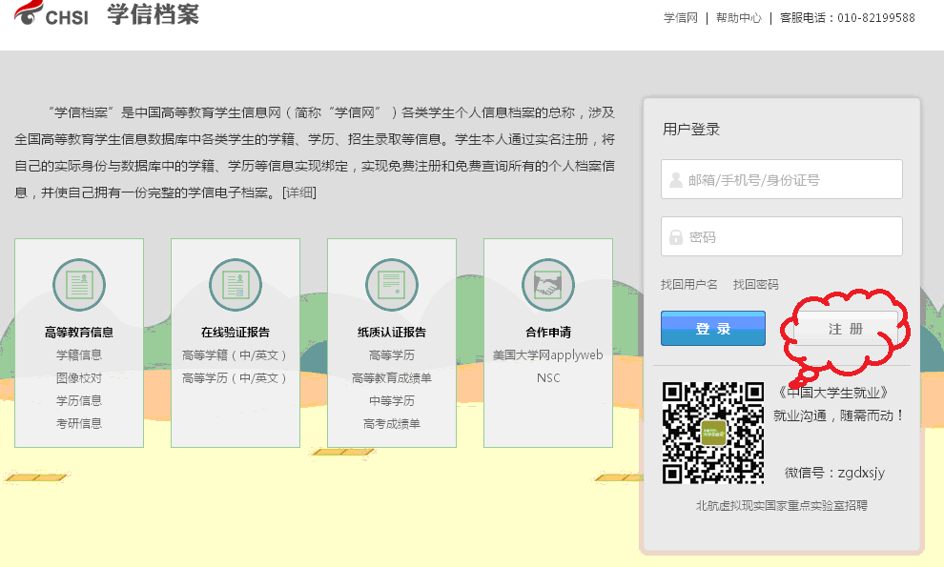
图2
3、登陆后进入图3界面，认真准确地填写各项注册信息，点击“立即注册”。
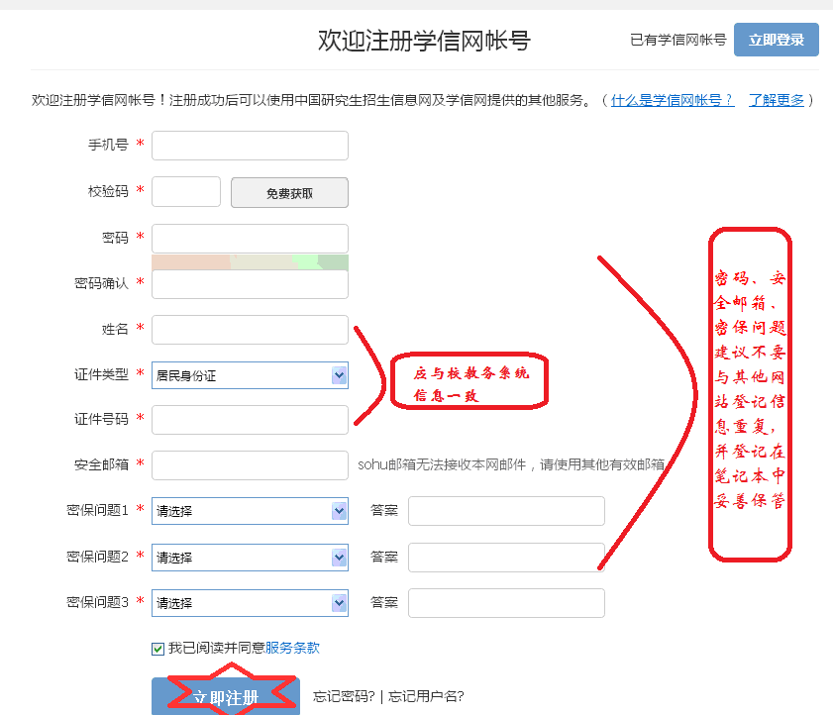
图3
温馨提示：①“姓名”和“证件号码”一定要与本人高考报名信息（即校教务系统信息）一致，否则将无法查到个人学籍信息：填写姓名时不能出现错别字，与学籍信息中的姓名不匹配时虽能注册成功但无法查询到学籍信息；身份证号码中最后一位如有字母，请填写大写字母，建议直接复制、粘贴教务系统姓名、身份证号码。②请妥善保管并牢记本人密码、安全邮箱、密保问题等信息(建议登记在笔记本，以免大三毕业核查需要时无法查找)。
4、注册后，进入图4界面，点击“立即验证”，进入注册邮箱，点击链接，以激活账号。
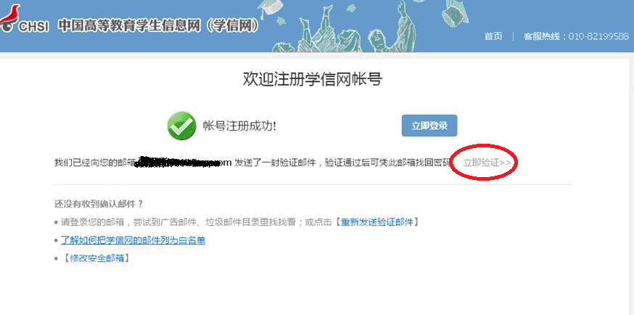
图4
5、激活账号后，进入图5界面，输入账号、密码登录。
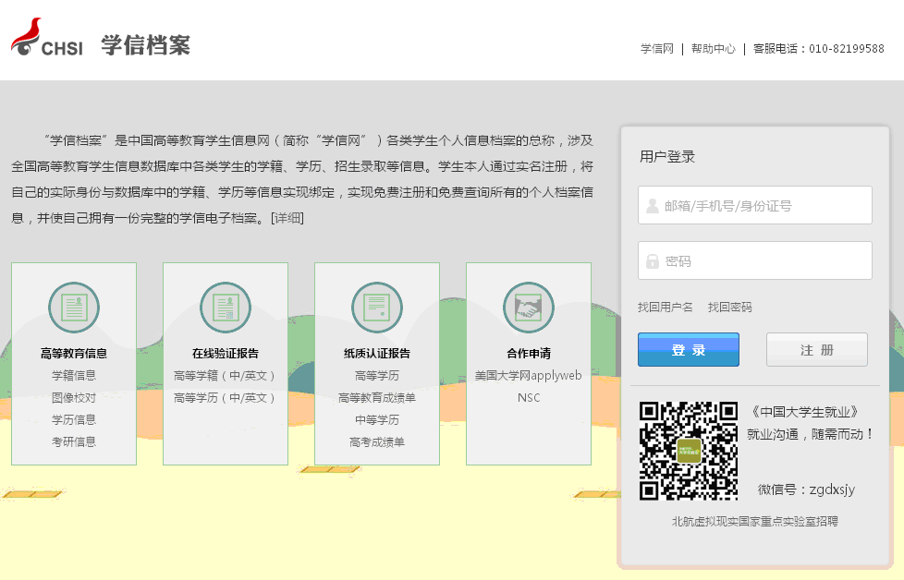
图5
6、登陆学信网后，进入图6界面，选择“首页”项。
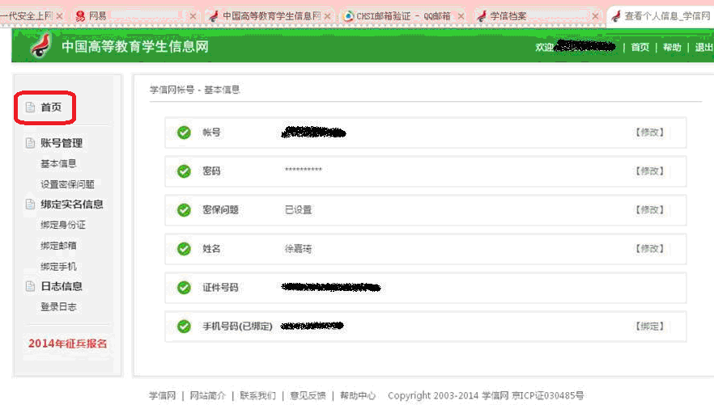
图6
7、进入图7界面，选择“学信档案”项。
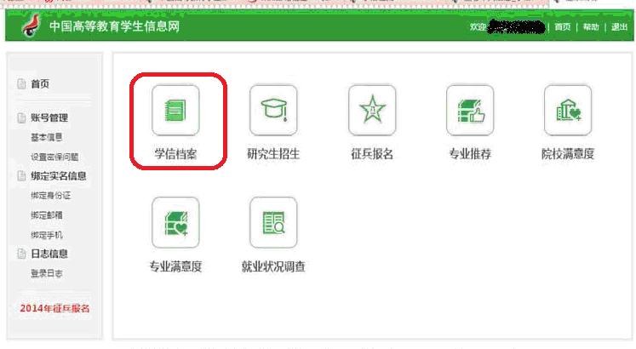
图7
8、进入图8界面，选择“学籍信息（图像校对）”。
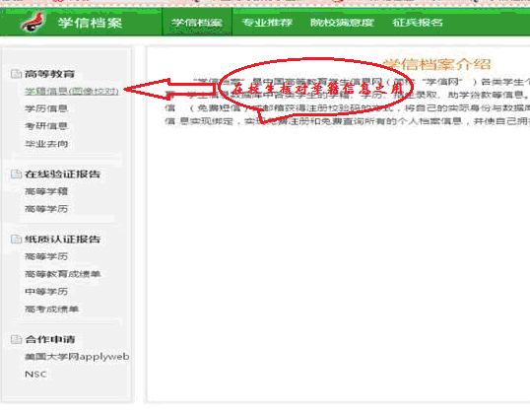
图8
9、进入图9界面，认真核对本人各项学籍信息。

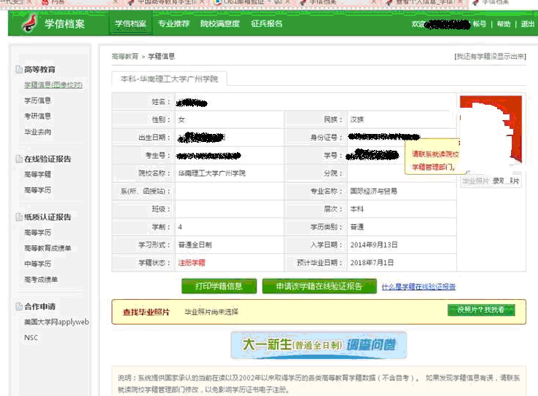
图9
相关说明：
（1）只有在学信网查询到本人学籍信息，且学籍状态为“注册学籍”，才能够在毕业时进行有效的学历证书电子注册。
（2）姓名、身份证号、出生日期、性别、民族等基本学籍信息，均直接来源于本人高考报名填报信息，我校教务管理系统也必须与学信网信息保持完全一致。上述信息如有错误，需要更正，请以系为单位，汇总报送学生处统一处理。
（3）专业名称、分院、班号等信息如有不符，以系为单位，汇总报送学生处，学生处会定期更改上述信息项。
（4）关于照片：新生照片直接来源于高考报名信息；
（5）如遇注册出错等技术问题可拨打客服热线：010-82199588或参考附件2 解决办法。
10、如在注册过程中有问题的，点击图6右上角的“帮助”按钮，根据提示内容完成注册。
11、新生注册后请妥善保管好学信网的账号和密码等相关信息，以备毕业前最后复核个人学籍信息和毕业电子相片。

